Відкритий виховний захід
«Мій рідний край - моя Україна»
Виконала: Власова О.В
Мета: поглиблювати знання про Батьківщину як землю, на якій ми народилися і живемо; сприяти формуванню національної свідомості учнів; учити цінувати красу рідного слова, формувати бажання свідомо спілкуватися українською мовою, читати українські казки; поповнювати учнів новим багажем знань про Україну; розвивати зв’язне мовлення, вміння висловлювати свої думки; розвивати творчість, креативність; виховувати патріотичне ставлення до багатств нашої держави, виховувати любов та повагу до рідного краю, українського народу, державних символів, мови, звичаїв та традицій, виховувати патріотичні почуття приналежності до українського народу, України;
Обладнання: комп’ютерна презентація, музичний супровід, прикрашена класна кімната, вишитий рушник, гілочки червоної калини, картки для роботи в групах, кольорові олівці, ручки, малюнки з квітами, карта України, пазли – картинки із зображенням карти України.
Хід заходу
І Привітання. Вступне слово вчителя.
Дорогі діти, шановні гості! Рада вітати вас сьогодні на нашому заході.
А про що ж ми будемо з вами сьогодні говорити? Пропоную вам прочитати цей акровірш і з’єднавши перші літери кожного рядочка отримаємо слово-відгадку.
У всіх людей одна святиня,
Куди не глянь, де не спитай.
Рідніша їм своя пустеля,
Аніж земний в чужині рай.
Їм красить все їх рідний край.
Нема без кореня рослини,
А нас, людей, без Батьківщини.
Так, сьогодні ми будемо говорити про нашу рідну Україну.
Ми щасливі, що народилися на чудовій, багатій, мальовничій землі – в нашій Україні.
А чи багато ви вже знаєте про Україну? Сьогодні я пропоную вам поділитися своїми знаннями про нашу країну і, можливо, дізнатися про неї ще більше цікавого!
ІІ Основна частина.
- Пазл «Україна»
Пропоную пригадати, а як виглядає наша Україна на карті. Для цього у нас є частинки ось такого пазлу. І якщо ви правильно складете його, то отримаєте зображення нашої країни.

- Символи України
Думаю ви помітили, що на нашій умовній карті є невеличкі малюнки. Це не просто зображення – це силуети символів нашої держави. Пригадайте, а які символи є у будь-якої держави? ( Державні символи). Давайте знайдемо потрібні малюнки і заповнимо нашу карту цими символами.
Діти шукають відповідний малюнок і приклеюють його за силуетом на карті.

А зараз пропоную трохи відпочити і разом виконати руханку
Руханка «Мандрівка Україною»
Ми мандруєм, ми мандруєм, (покружляти на своєму місці)
Україною крокуєм. (крокування на своєму місці)
Ось побачили Карпати, (розведення рук у сторони)
Як вершину нам дістати? (потягнутися вгору)
Заглядаємо в озерця, (нахили тулуба вправо-вліво)
Не торкнутися нам дна! (торкнутися руками підлоги, ніби зачерпнувши воду)
Так ми довго-довго йшли, (крокування на своєму місці)
І до групи/класу знов прийшли! (присісти-піднятися)
- Кросворд «Що я знаю про Україну?»
Пропоную перевірити, що ви знаєте про нашу Україну. Перед нами 10 питань про Україну, якщо ми правильно відповімо на них, то розгадаємо цей кросворд.
- Держава козаків.
- Основний закон держави.
- Тварини, на яких їздили козаки.
- Найвідоміший збірник віршів Т.Г. Шевченка.
- Дерево - рослинний символ України.
- Квітка схожа на сонце.
- Перший космонавт незалежної України.
- Місто, в якому ми живемо.
- Місто левів.
- Столиця України.

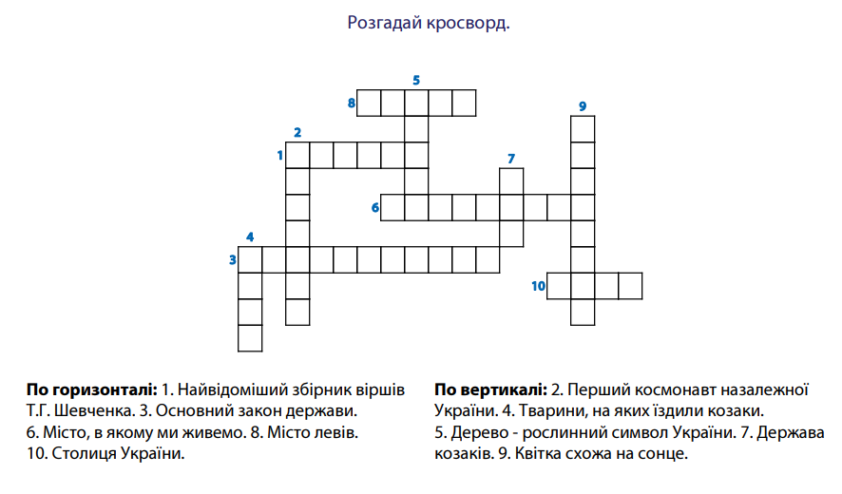 | 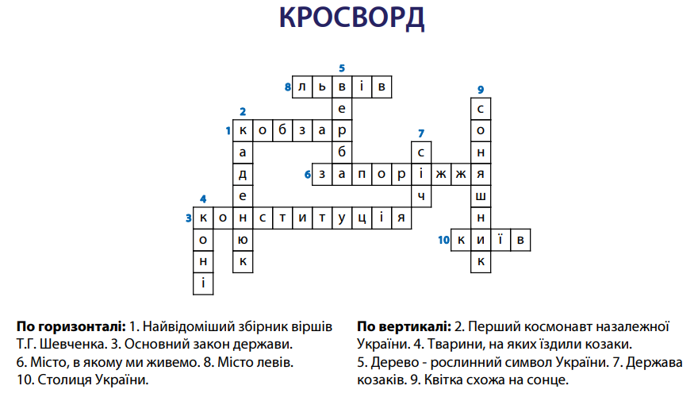
- Прислів’я про Україну.
Українці – мудрий народ. За роки свого розвитку і становлення як нації, наші люди створили безліч сталих висловів повчального змісту. Нагадайте мені, як називають такі висловлювання? (Прислів’я). Зараз я пропоную пригадати деякі з них і виконати цю вправу. Перед вами частини «розірваних» виразів, треба їх правильно поєднати і пояснити значення прислів’я.
Всюди добре, | як соловей без пісні.
Без верби і калини | і в жмені мила.
За морем тепліше, | а вдома найкраще.
Батьківщина-мати, | та вдома миліше.
Рідна земля | нема України.
Людина без Вітчизни, | умій за неї постояти.

Пропоную трохи відпочити і виконати руханку.
Руханка «Малюю Україну»
Я тримаю у руці (стискати й розтискати долоні, руки підняті вгору)
Кольорові олівці. (витягнути руки вперед і розкрити долоні)
Хочу я намалювати (хитяння голови вгору-вниз-вгору-вниз)
Кримські гори і Карпати. (розведення рук у сторони)
Степ і пагорби Дніпрові, (потягнутися вгору)
І озера, і діброви, (торкнутися руками підлоги, ніби зечерпунвши воду)
І веселку, і калину, (потягнутися вгору)
Чорне море і Дунай – (торкнутися руками підлоги, ніби зечерпунвши воду)
Все це наша Україна, (покружляти на своєму місці)
Наш чудовий рідний край!(руки в боки, стрибають ні місці).
- Віртуальна подорож «Неймовірні місця України»
А зараз я пропоную вам невеличку подорож Україною. На екрані будуть з’являтися чарівні, неймовірно гарні місця України. Можливо деякі ви вже встигли відвідати, а про деякі - просто чули. Давайте перевіримо! Запрошую вас у чарівну мандрівку Україною!
Демонстрація відео «Визначні місця України»
https://www.youtube.com/watch?v=5AYzq0aETVU
ІІІ Підсумок заходу.
Любі діти, ми щойно завершили нашу подорож Україною. Чи відчули ви щось особливе сьогодні?
Згадайте, що вам найбільше сподобалося, що вас найбільше вразило сьогодні?
Що ви тепер знаєте про Україну такого, чого не знали раніше?
Вправа «Я — українець / Я — українка»
Покладіть руку собі на серце. Заплющте очі. Уявіть, що ви стоїте посеред пшеничного поля, над вами синє небо, навколо — рідна земля. Відчуйте тепло і спокій.
Повторіть за мною: «Я — українець! Я — українка! І я люблю свою Батьківщину!»
Тепер розплющте очі. Це почуття завжди житиме у ваших серцях. Любіть Україну, як пісню, що лине зорею.
Дякую вам за чудовий захід! Ви — майбутнє України, і вона у надійних руках.

